|  |  |
| --- | --- |
| **Nombre del curso:** |  |
| **Nombre del participante:** |  |
| **Nombre del instructor:** |  |
| **Fecha:** |  |

**TEMA 2.- MANEJO DEFENSIVO**

**ACTIVIDAD 2: PROPÓSITO: Reafirmar los aprendizajes adquiridos por el participante del tema 2.- Manejo Defensivo**

**I. INSTRUCCIONES: Contesta correctamente las siguientes preguntas.**

**1.- ¿Cómo participa el ser humano en un accidente vial?**

____________________________________________________________________________________________________________________________________________________________________________________________________________________________________________________________

**2.- ¿Cuáles podrían ser las consecuencias de estos actos y cómo deben evitarse?**

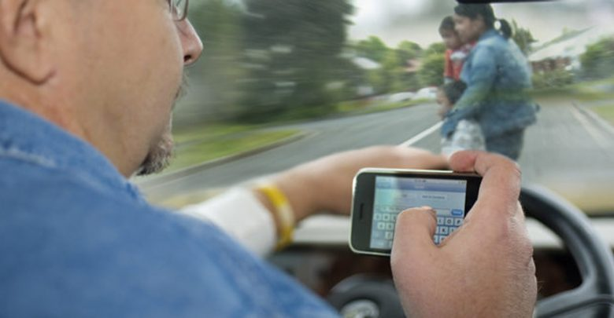

**Situación 1.-**

**_________________________________________________________________________________________________________________________________________________________________________________________________________________________________**

**Situación 2.-** 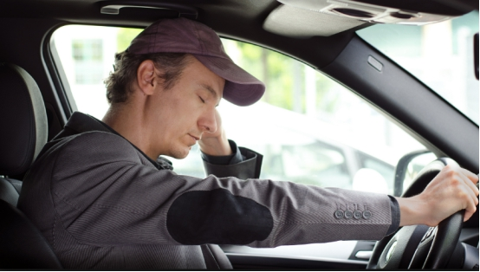

_________________________________________________________________________________________________________________________________________________________________________________________________________________________________

**2.- ¿Qué tipo de accidente es y cómo pudo haberse evitado?**

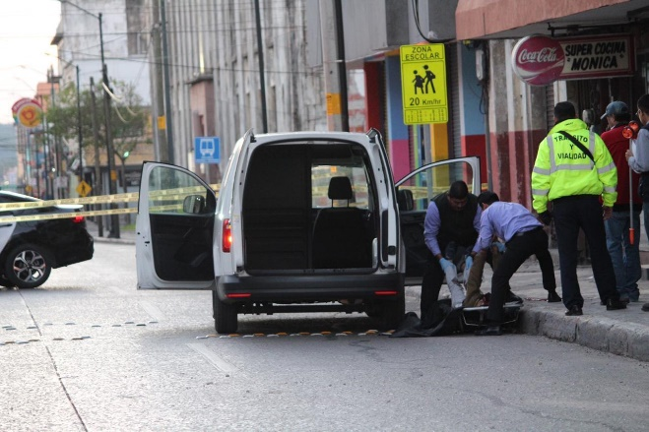**Situación 3.-**

_______________________________________________________________________________________________________________________________________________________________________________________________________________________________________________________________________________________________________________________________________________________________________________________

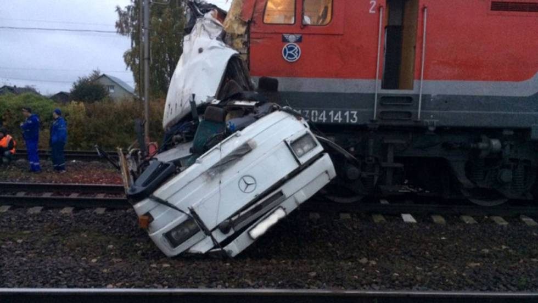**Situación 4.-**

_______________________________________________________________________________________________________________________________________________________________________________________________________________________________________________________________________________________________________________________________________________________________________________________